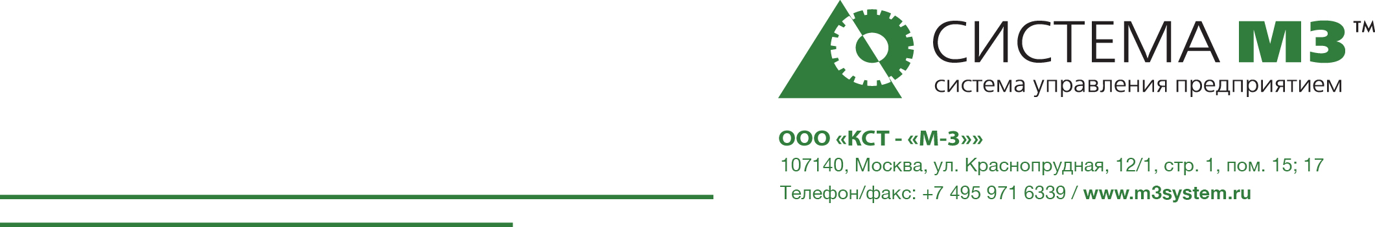

Программа научно-практического семинара
«Проблемы и решения в автоматизации работы российских организаций сферы НИОКР»
Дата семинара — 26 февраля 2013 г.
Место проведения - г. Москва, Ул. Ярославская, д.15, корп. 2.(м.ВДНХ)
Гостиница «Оксана»

Регистрация участников | 10-00 - 10-30
Доклад генерального директора ООО «КСТ-М3» Д.В.Шалюхина  «Опыт и проблемы автоматизации сферы НИОКР в России и за рубежом и предлагаемые решения» | 10-30 - 11-15
Демонстрация интегрированного решения управления проектами над ERP-системой на базе программного комплекса «М-3» | 11-30 - 12-30
Кофе-брейк | 12-30 -13-00
Демонстрация решения по управлению производством под управлением проектами в условиях значительного числа модификаций и конструкторских изменений. | 13-00 - 14 -00
Обед | 14-00 - 14-45
Обсуждение, ответы на вопросы, демонстрация отдельных моментов системы управления проектами и ERP-системы, в соответствии с запросами участников | 15-00 -17-00

КАК ДОБРАТЬСЯ: м. ВДНХ, последний вагон из центра, из стеклянных дверей - направо, выход в город - налево. На улице, справа, автозаправка, которую обходим, повернув направо. Далее идём прямо по Ракетному бульвару до пересечения с Ярославской улицей. (Ориентир-справа Храм.). Поворачиваем налево (улицу не переходим), проходим: огороженное забором здание и 5-ти этажный дом «Институт психологии» (д. 13 корп.1).Проходим мимо до дома 15 корп.2. Гостиница «Оксана»

